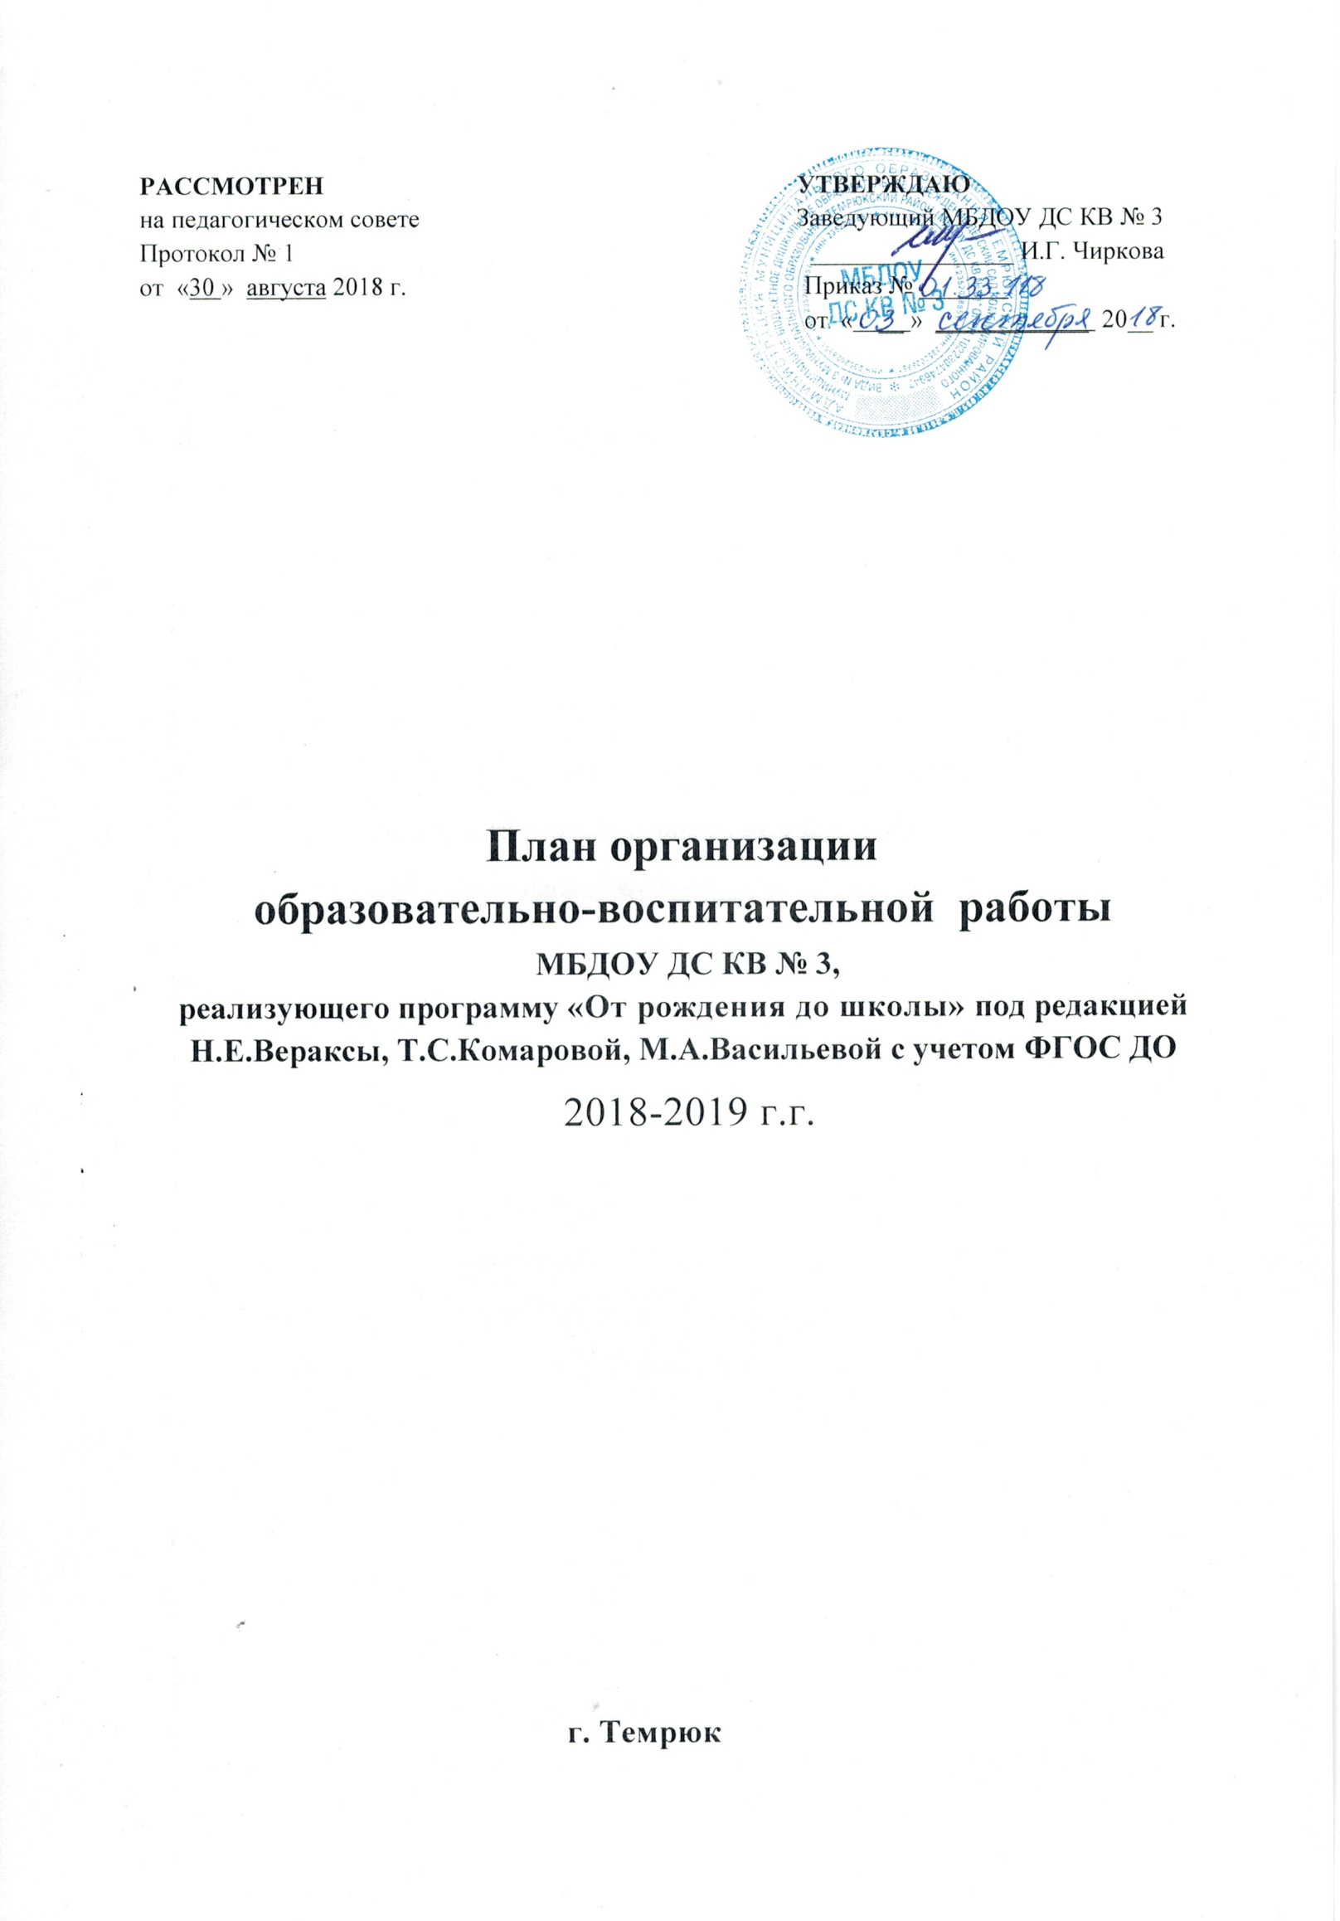

Пояснительная записка

Муниципальное бюджетное дошкольное образовательное учреждение детский сад комбинированного вида № 3 осуществляет деятельность по основной образовательной программе, разработанной в соответствии с основной образовательной программой дошкольного образования «От рождения до школы» под редакцией Н.Е.Вераксы, Т.С.Комаровой, М.А.Васильевой (3-е изд., испр. и доп.-М.: МОЗАИКА-СИНТЕЗ, 2016)

Образовательная деятельность детей с ОВЗ (ОНР, ФФН) в группах компенсирующей направленности осуществляется по Адаптированной основной образовательной программе дошкольного образования для детей с нарушениями речи МБДОУ ДС КВ № 3 . Программа «Коррекция нарушений речи. Программы дошкольных образовательных учреждений компенсирующего вида для детей с нарушениями речи» Т.Б. Филичева, Г.В. Чиркина дополняет образовательную область «Речевое развитие».

План организации образовательно-воспитательной работы разработан в соответствии со следующими нормативными документами:

* Закон Российской Федерации от 29.12.2012 № 27Э-ФЗ «Об образовании в Российской Федерации» (опубликован 31.12.2012 г., вступил в силу 01.09.2013 г.),

- Порядок организации и осуществления образовательной деятельности по основным общеобразовательным программам - образовательным программам дошкольного образования (утв. Приказом Минобрнауки от 30.08.2013 № 1014)

* Приказ Министерства образования и науки Российской Федерации от 17.10.2013 №1155 «Об утверждении федерального государственного образовательного стандарта дошкольного образования» (зарегистрировано в Минюсте России 14.11.2013 №30384),
* Санитарно-эпидемиологические правила и нормативы СанПиН 2.4.1.3049-13 «Санитарно-эпидемиологические требования к устройству, содержанию и организации режима работы дошкольных образовательных организаций» (утверждены Постановлением Главного государственного санитарного врача Российской Федерации от 15 мая 2013 г. №26, зарегистрировано в Минюсте 29.05.2013 г. Регистрационный №28564).

Содержание плана организации образовательно-воспитательной работы включает в себя совокупность пяти образовательных областей: «Физическое развитие», «Познавательное развитие», «Речевое развитие», «Социально-коммуникативное развитие», «Художественно - эстетическое развитие», реализуемыми в организованной образовательной деятельности (организованная образовательная деятельность и совместная деятельность педагога с детьми), самостоятельной деятельности детей, режимных моментах и обеспечивают разностороннее развитие детей с учетом их возрастных и индивидуальных особенностей.

В группах компенсирующего и комбинированного вида осуществляется коррекционная работа по развитию речи. Преодоление у детей общего недоразвития речи и развитие познавательных умений и способностей проходит в форме фронтальных логопедических занятий в первой половине дня 2 раза в неделю, индивидуальных логопедических занятий в первой и второй половине дня, коррекционных занятий воспитателя по заданию учителя-логопеда во второй половине дня.

Выполнение задач основной образовательной программы по образовательной области «Социально-коммуникативное развитие» в данном плане предусматривается за счёт интеграции в ходе режимных моментов.

Вариативная часть Плана предусматривает организацию психологических тренингов в старших группах 1 раз в 2 недели по программе эмоционального развития детей дошкольного возраста «Удивляюсь, злюсь, боюсь, хвастаюсь и радуюсь», авторы Крюкова С.В., Слободянник Н.П. и в подготовительных группах 1 раз в 2 недели по методическому пособию «Социально-психологическая адаптация ребенка в обществе», автора Семенака С.И.

В содержание дошкольного образования введен региональный компонент, который предполагает изучение детьми Краснодарского края через различные виды образовательной деятельности.

Для детей раннего и младшего дошкольного возраста групп общеразвивающей направленности реализация Плана осуществляется в разных формах совместной деятельности взрослого и детей в соответствии с возрастными возможностями и особенностями воспитанников. Игровая форма составляет основу образовательного процесса.

Для детей среднего, старшего подготовительного к школе возраста осуществление образовательной деятельности проводится в форме специально ­организованных занятий.

Организованная образовательная деятельность по реализации задач образовательных областей выстроена в соответствии с требованиями и нормами Сан ПиН. 2.4.1. 3049-13.

Для детей раннего возраста от 1,5 до 3 лет длительность **организованной образовательной деятельности** не превышает 10 мин. Образовательная деятельность осуществляется в первую и во вторую половину дня (по 8 - 10 минут).

Продолжительность организованной образовательной деятельности для детей от 3 до 4-х лет - не более 15 минут, для детей от 4-х до 5-ти лет - не более 20 минут, для детей от 5 до 6-ти лет - не более 25 минут, а для детей от 6-ти до 7-ми лет - не более 30 минут.

**Максимально допустимый объем образовательной нагрузки** в первой половине дня в младшей и средней группах не превышает 30 и 40 минут соответственно, а в старшей и подготовительной - 45 минут и 1,5 часа соответственно. В середине времени, отведенного на непрерывную образовательную деятельность, проводятся физкультурные минутки. Перерывы между периодами организованной образовательной деятельности - не менее 10 минут.

Образовательная деятельность с детьми старшего дошкольного возраста осуществляется в первой и второй половине дня, после дневного сна. Ее продолжительность во второй половине дня составляет 25 и 30 минут в день соответственно. В середине организованной образовательной деятельности статического характера проводятся физкультурные минутки.

Образовательная деятельность, требующая повышенной познавательной активности и умственного напряжения детей организовывается в первую половину дня.

**Занятия по физическому развитию** основной образовательной программы для детей в возрасте от 3 до 7 лет организуются 3 раза в неделю. Длительность занятий по физическому развитию зависит от возраста детей и составляет:

- в младшей группе - 15 мин.,

- в средней группе - 20 мин.,

- в старшей группе - 25 мин.,

- в подготовительной группе - 30 мин.

Один раз в неделю круглогодично организуются занятия по физическому развитию детей на открытом воздухе.

Основная часть программы реализуется во время организованной образовательной деятельности.

Объем недельной организованной образовательной деятельности (ООД) составляет:

|  |  |  |  |
| --- | --- | --- | --- |
| Возрастная группа | Продолжительность ООД | Количество занятий в неделю | Общая недельная нагрузка |
| Вторая группа раннего возраста | 10 мин | 10 | 1час 40 мин |
| Младшая группа | 15 мин | 10 | 2часа 30 мин |
| Средняя группа | 20 мин | 10 | 3 часа 20 мин |
| Старшая группа | 25 мин | 14 | 5 часов 50 мин |
| Подготовительная группа | 30 мин | 15 | 7 часов 30 мин |

Администрация Учреждения, воспитатели, помощники воспитателей, педагоги-специалисты несут ответственность за реализацию Плана в полном объеме, качество реализуемых образовательных программ, соответствие применяемых форм, методов и средств организации образовательного процесса возрастным, психофизиологическим особенностям детей.

**Планирование организованной образовательной деятельности в группах общеразвивающей направленности при работе по пятидневной неделе**

|  |  |  |  |
| --- | --- | --- | --- |
| Организованная образовательная деятельность | | | |
| Базовый вид деятельности | Периодичность | | |
| Вторая груп­па раннего возраста | Младшая  группа | Средняя  группа |
| Физическая культура в помещении | 2 раза в неделю | 2 раза в неделю | 2 раза в неделю |
| Физическая культура на прогулке | 1 раз в неделю | 1 раз в неделю | 1 раз в неделю |
| Ознакомление с окружающим миром | 1 раз в неделю | 1 раз в неделю | 1 раз в неделю |
| Формирование элементарных математических представлений | 1 раз в неделю  (проводится во второй половине дня) | 1 раз в неделю | 1 раз в неделю |
| Развитие речи | 2 раза в неделю | 1 раз в неделю | 1 раз в неделю |
| Рисование | 1 раз в неделю | 1 раз в неделю | 1 раз в неделю |
| Лепка | 1 раз в неделю | 1 раз в 2 недели | 1 раз в 2недели |
| Аппликация | - | 1 раз в 2 недели | 1 раз в 2недели |
| Музыка | 2 раза в неделю | 2 раза в неделю | 2 раза в неделю |
| **ИТОГО** | **10+1** | **10** | **10** |

**Планирование организованной образовательной деятельности в группах компенсирующей и комбинированной направленности при работе**

**по пятидневной неделе**

|  |  |  |  |  |
| --- | --- | --- | --- | --- |
| Базовый вид деятельности | Организованная образовательная деятельность | | | |
| Старшая  группа  компенсирующей направленности (ОНР) | Старшая  группа  компенсирующей направленности (ОНР, ФФНР) | Подготови­тельная  группа компенсирующей направленности  (ОНР) | Подготови­тельная  группа комбинированной направленности  (ОНР, норма) |
|
| Физическая культура в помещении | 2 раза в неделю | 2 раза в неделю | 2 раза в неделю | 2 раза в неделю |
| Физическая культура на прогулке | 1 раз в неделю | 1 раз в неделю | 1 раз в неделю | 1 раз в неделю |
| Ознакомление с окружающим миром | 1 раз в неделю | 1 раз в неделю | 1 раз в неделю | 1 раз в неделю |
| Формирование элементарных математических представлений | 1 раз в неделю | 1 раз в неделю | 2 раза в неделю | 2 раза в неделю |
| Развитие речи | 2 раза  в неделю | 2 раза  в неделю | 2 раза  в неделю | 2 раза в неделю |
| Рисование | 2 раза в неделю | 2 раза в неделю | 2 раза в неделю | 2 раза в неделю |
| Лепка | 1 раз в 2 недели | 1 раз в 2 недели | 1 раз в 2 недели | 1 раз  в 2 недели |
| Аппликация | 1 раз в 2 недели | 1 раз в 2 недели | 1 раз в 2 недели | 1 раз  в 2 недели |
| Музыка | 2 раза в неделю | 2 раза в неделю | 2 раза в неделю | 2 раза  в неделю |
| Логопедическое | 2 раза  в неделю | 2 раза  в неделю | 2 раза  в неделю | 2 раза  в неделю |
| **ИТОГО** | **14** | **14** | **15** | **15** |

**Организация образовательно-воспитательной работы МБДОУ ДС КВ № 3**

**2018-2019 учебный год**

|  |  |  |  |  |  |  |  |  |  |  |  |  |  |  |  |  |  |  |
| --- | --- | --- | --- | --- | --- | --- | --- | --- | --- | --- | --- | --- | --- | --- | --- | --- | --- | --- |
| Структурные единицы | | | | Количество ООД /объем нагрузки организованной образовательной деятельности, направленность группы | | | | | | | | | | | | | | |
| Группы общеразвивающего вида | | | | | | | | Группы комбинированного и компенсирующего вида | | | | | | |
| Вторая группа раннего возраста № 4 | | Младшая группа № 1 | | Средняя группа  № 6 | | | | Старшая группа компенсирующего вида № 2 | | Старшая группа компенсирующего вида № 7 | | Подготовительная группа компенсирующего вида № 3 | Подготовительная группа комбинированного вида № 5  (ОНР/норма) | |
| 8-10 мин | | 15 мин | | 20 мин | | | | 25 мин | | 25 мин | | 30 мин | 30 мин | |
| **Инвариантная часть (обязательная)** | | | | | | | | | | | | | | | | | | |
|  |  | | Образовательная нагрузка (в неделю) | | | | | | | | | | | | | | | |
| 1. | **«Познавательное развитие»** | | **2** | | **2** | | **2** | | | | **2** | | **2** | | **3** | | | **3** |
|  | Познавательно­-исследовательская  деятельность | | Интегрировано в ходе различных видов детской деятельности | | | | | | | | | | | | | | | |
| Ознакомление с предметным и социальным окружением | | 1 раз в неделю  чередуются | | | 1 раз в неделю  чередуются | | | 1 раз в неделю  чередуются | | | 1 раз в неделю  чередуются | | 1 раз в неделю  чередуются | | 1 раз в неделю  чередуются | 1 раз в неделю  чередуются | |
| Ознакомление с миром природы | |
| Формирование элементарных математических представлений (ФЭМП) | | 1 раз в неделю  (во второй половине дня) | | | 1 раз в неделю | | | 1 раз в неделю | | | 1 раз в неделю | | 1 раз в неделю | | 2 раза в неделю | 2 раза в неделю | |
| 2. | «Речевое развитие» | | **2** | | | **1** | | | **1** | | | **4** | | **4** | | **4** | **4** | |
|  | Развитие речи | | 2 раза в неделю | | | 1 раз в неделю | | | 1 раз в неделю | | | 2 раза в неделю | | 2 раза в неделю | | 2 раза в неделю | 2 раза в неделю | |
|  | **Логопедическое** | | - | | | - | | | - | | | 2 раза в неделю | | 2 раза в неделю | | 2 раза в неделю | 2 раза в неделю | |
|  | Чтение художественной литературы | | Интегрировано в ходе различных видов детской деятельности | | | | | | | | | | | | | | | |
| .3 | «Художественно-эстетическое развитие» | | **4** | | | **4** | | | **4** | | | **5** | | **5** | | **5** | **5** | |
| Изобразитель  ная деятельность | Рисование | 1 раз в неделю | | | 1 раз в неделю | | | 1 раз в неделю | | | 2 раза в неделю | | 2 раза в неделю | | 2 раза в неделю | 2 раза в неделю | |
| Лепка | 1 раз в неделю | | | 1 раз  в 2 недели | | | 1 раз  в 2 недели | | | 1 раз  в 2 недели | | 1 раз  в 2 недели | | 1 раз  в 2 недели | 1 раз  в 2 недели | |
| Аппликация | - | | | 1 раз  в 2 недели | | | 1 раз  в 2 недели | | | 1 раз  в 2 недели | | 1 раз  в 2 недели | | 1 раз  в 2 недели | 1 раз  в 2 недели | |
| Музыкальная деятельность | | 2 раза в неделю | | | 2 раза в неделю | | | 2 раза в неделю | | | 2 раза в неделю | | 2 раза в неделю | | 2 раза в неделю | 2 раза в неделю | |
| Приобщение к искусству | | Интегрировано в ходе различных видов детской деятельности | | | | | | | | | | | | | | | |
| Конструктивно-модельная деятельность | | Интегрировано в ходе различных видов детской деятельности | | | | | | | | | | | | | | | |
| 4. | «Физическое развитие» | | **3** | | | **3** | | | **3** | | | **3** | | **3** | | **3** | **3** | |
|  | Формирование начальных представлений о здоровом образе жизни | | Интегрировано в ходе различных видов детской деятельности | | | | | | | | | | | | | | | |
|  | Физическая культура в помещении | | 2 раза в неделю | | | 2 раза в неделю | | | 2 раза в неделю | | | 2 раза в неделю | | 2 раза в неделю | | 2 раза в неделю | 2 раза в неделю | |
|  | Физическая культура на воздухе | | 1 раз в неделю | | | 1 раз в неделю | | | 1 раз в неделю | | | 1 раз в неделю | | 1 раз в неделю | | 1 раз в неделю | 1 раз в неделю | |
| 5. | «Социально -  коммуникативное развитие» | | **0** | | | **0** | | | **0** | | | **0** | | **0** | | **0** | **0** | |
|  | Социализация, развитие общения, нравственное воспитание | | Интегрировано в ходе различных видов детской деятельности | | | | | | | | | | | | | | | |
|  | Ребёнок в семье и сообществе, патриотическое воспитание | | Интегрировано в ходе различных видов детской деятельности | | | | | | | | | | | | | | | |
|  | Самообслуживание, самостоятельность, трудовое воспитание | | Интегрировано в ходе различных видов детской деятельности | | | | | | | | | | | | | | | |
|  | Формирование основ безопасности | | Интегрировано в ходе различных видов детской деятельности | | | | | | | | | | | | | | | |
|  | **ИТОГО:** | | **10+1** | | | **10** | | **10** | | **14** | | | | **14** | | **15** | **15** | |
|  |  | | Вариативная часть (часть, формируемая участниками образовательного процесса) | | | | | | | | | | | | | | | |
|  | Психологический тренинг (группы) | | адаптационный период | | |  | |  | | 1 раз в 2 недели | | | | 1 раз в 2 недели | | 1 раз в 2 недели | 1 раз в 2 недели | |
|  | «Мой край родной - Кубань» | | Интегрировано в ходе различных видов детской деятельности | | | | | | | | | | | | | | | |